

**BU_D6M _3 |BI_928**

**Microcell| Str. Brezoianu, nr. 26-32**

|  |  |  |  |  |
| --- | --- | --- | --- | --- |
| **BCCH** | **LAC** | **CID** | **TRX** | **Diverse** |
| **67** | 100 | 9281 | 4  63 / 65 / 67 / 80 | RAM -101 dBm  Not Barred |



*Microcell* dat în functie mult mai târziu, pe 13 martie 2002 – adica în ultimele zile de viata ale *brand*-ului Dialog (schimbarea catre Orange fiind efectuata pe 5 aprilie). Face asadar parte din ultima faza care sa mai poarte numele de „densificare” / D6M în Capitala, faza pe durata careia nu au fost instalate în total decât 2 microcelule

*Amplasare*

Incredibil, este montat pe exact aceasi cladire ca si *microcell*-ul BI_882 Brezoianu ! Asadar modul de acces este identic : de pe bulevardul Regina Elisabeta în fata McDonald’s-ului faci la stânga pe Ion Brezoianu (pe lânga Gambrinus), dupa 180m vei ajunge în prima piateta (cu arbori în mijloc) în care se gaseste BI_882 (la intersectia cu Matei Millo / George Vraca)... însa tu îti vezi de drum, continuând înca vreo 70m pe Ion Brezoianu de-a lungul acelei cladiri de pe trotuarul din dreapta – si când aceasta se va termina vei ajunge într-o a doua piateta unde dai direct peste *microcell*, amplasat la coltul strazii Aristide Demetriarde la o înaltime de vreo 3m...

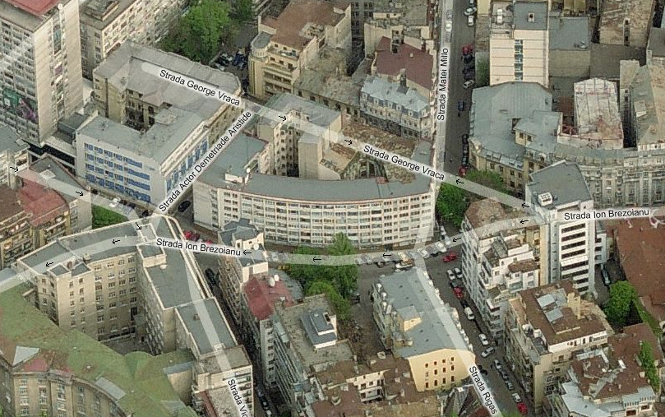

m| BI_882

Avem asadar doua site-uri extrem de apropiate, însa care au sosit la un pic mai putin de 3 ani diferenta ; BI_882 este deci *microcell*-ul istoric al cartierului, iar odata cu cresterea numarului de abonati au fost obligati sa mai instaleze înca unul – zona fiind în mod majoritar sub acoperirea stratului microcelular (singurul lor site macro din zona este la 300m mai în Nord, BI_379 BUC_D4_9_Ion_Campineanu de pe Strada Ion Câmpineanu, în fata salii Palatului – BTS lansat la începutul lui iulie 2000 pentru a înlocui deja demontatul BI_092 Center_13) !

Antena omnidirectionala este montata exact pe coltul cladirii, putin sub înaltimea primui etaj (deci relativ jos), asa ca acopera perfect aceasta mini-piata si se propaga foarte bine atât pe strada Aristide Demetriade cât si pe Victor Eftimiu – pentru a patrunde fara nicio problema cam dupa 150m în parcul Cismigiu ! De notat ca în piateta aceasta se gaseste si unul din sediile ApaNova, plus Hotelul Opera... Oficial este vorba de scara A-B, probabil ca pe acolo se intra pentru a vizita BTS-urile...

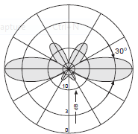 *HW equipment*

* BTS Alcatel M5M | 2 TRX | Master
* BTS Alcatel M5M | 2 TRX | Slave
* Kathrein K75 15 64 7 | Omni 890-960 MHz / 360° / 5dBi
* *Another antenna...*
* Este vorba de un *microcell* mai recent, instalat abia în primavara 2002... însa pe atunci tot nu existau înca Evolium-urile A9110, asadar presupun ca tot cu un singur M4M (Evolium A910) s-a început, iar ulterior, fiind nevoie de înca ceva capacitati suplimentare au venit undeva prin primavara 2004 pentru a mai adauga înca un nou M5M ca si Master (M4M-ul fiind trecut pe Slave) ; iar pâna la urma undeva prin 2005 / 2006 au *swap*-uit si vechiul M4M – instalând în locul lui tot un M5M. Avem asadar un site cu 4 TRX, o capacitate *de pointe* – însa este un site care are ca scop sa faca acoperire, nu doar trafic !
* Pâna aici totul e OK – dar iar se complica situatia când vine vorba de antene ! Avem un Kathrein care pare sa fie cel initial montat aici în 2002 : spun asta pentru ca ultima data când apare acest model este în catalogul din 2002, începând cu cel din 2004 ne-mai fiind disponibila decât clona sa K75 15 64 1 (cu conector de tipul N, si nu 7-16).

Dar treaba este ca mai avem înca o antenuta alba, tot omni VPol dar mult mai scurta (≈25cm, fata de 71 pentru Kathrein) si montata invers ! Este desigur tot Orange, pentru ca *jumperul* ei calatoreste prin acelasi tubulet de plastic (cum poti vedea si pe BI_882) si este absolut identic cu cel al Kathrein-ului ; singura posibilitate logica este ca s-a utilizat montajul în ***Low loss configuration with antenna diversity*** ! Vezi toate detaliile la sfâristul documentului, însa pe scurt se utilizeaza 2 antene deci nu mai ai pierderile cauzate de cuplare – asa ca puterea de emisie este dublata !

*„In the transmit direction, the signal coming from each TRX is fed to its own antenna through a duplexer ; air-combining is thus used instead of hybrid combining, resulting in a lower loss in the transmit path (hence the name) and an increased Tx output power compared to single-antenna architecture ; the output power that is in the range of 3 W for the single-antenna version against 7 W for the low-loss architectur”*

Iata asadar un site „puternic”, mai puternic decât restul celorlalte microcelule...

* Cât despre ABIS, aflam din lista aceea oficiala din 2007 ca este legat tot de BSC-ul BI0502_DOR1 (Dorobanti, hotelul *Howard Johnson* situat la 1.1Km) asa cum este si colega sa BI_882 (pe când BI_883 Elisabeta merge în Teatrul National), probabil tot prin HDSL...

*SW configuration*

* Fapt important, toate microcelulele din acesta zona nu sunt Barred si au RAM-ul foarte corect setat la -101 dBm, asta pentru ca Orange se bazeaza aproape numai pe ele pentru a face acoperire în acest cartier !

* In rest, ca si parametraje nu avem niciun cuplu CRO / TO / PenT (deci doar o defavorizare de 8 puncte fata de site-urile 900MHz macro, asta din cauza RAM-ului), Hopping-ul am uitat sa-l testez ca sa vad daca e activ, EFR, BSIC 41...

* Fiind vorba de un *microcell* non-Barred destinat *acoperirii* zonei, parametrajul cuplului CN / BA vizibil în TEMS a fost facut ca pe restul retelei 900MHz macro (si ca si pe colega sa BI_882), adica CCCH_Conf 0 asociat cu AGBLK 3

Avem asadar CCCH_Conf setat pe Not Combined (*1 physical channel reserved for CCCH, not shared with SDCCH)* pentru ca numarul de TRX-uri este suficient de mare (> 2), si o valoare BS-AG-BLKS-RES *(number of paging blocks on each CCCH reserved for AGCH)* setata la clasicul 3 (deci 3 *blocks* rezervate pentru AGCH, restul de 6 *blocks* fiind disponibile atât pentru AGCH cât si pentru traficul de *paging*)

|  |
| --- |
| DCS in BA_List |
| 589 / 595 / 610 / 624  Aceste BCCH-uri DCS corespund mai mult ca sigur la unele din microcelulele Dualband din zona Calea Victoriei…  Remarc ca ¾ din ele au fost declarate si pe celalalt micro din apropiere, BI_882 Brezoianu… |

|  |  |
| --- | --- |
| Test 7 | EA | 2Ter MB2 |

|  |  |
| --- | --- |
| RAR | 2 |

|  |  |
| --- | --- |
| MT  MS-TXPWR-MAX-CCH | 5 |33 dBm |

|  |  |
| --- | --- |
| T3212 | 60 |

|  |  |
| --- | --- |
| BA  BS-AG-BLKS-RES | 3 |

|  |  |
| --- | --- |
| PRP | 5 |
| DSF | 18 |

|  |  |
| --- | --- |
| CN  CCCH configuration | 0 |Not Combined |

|  |  |
| --- | --- |
| RAI | 103 |

|  |  |
| --- | --- |
| CRH | 8 |

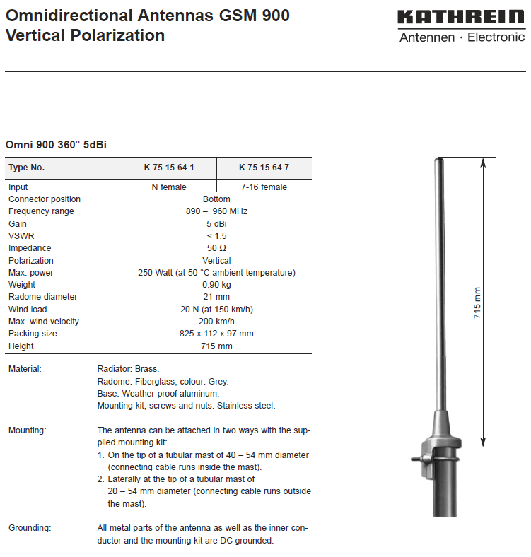

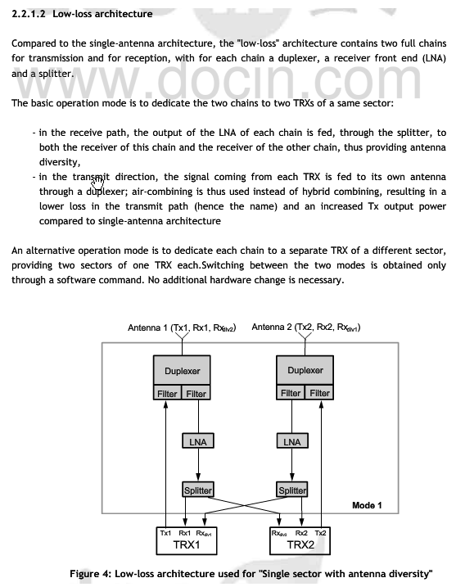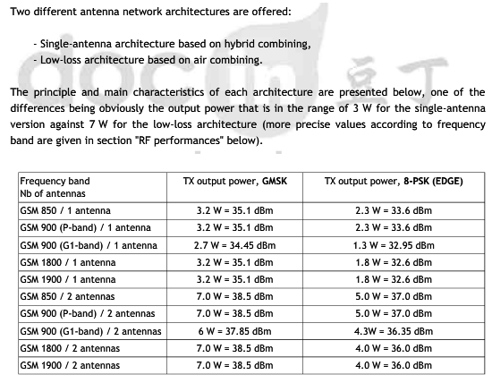

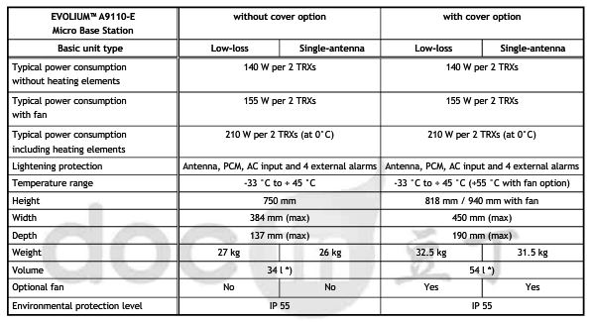

**PS**

* *sunshield*-ul (*cover*) este în optiune (!)
* nu exista baterie de *backup* integrata, doar ca o optiune – prin adaugarea un micut cabinet de 90x65cm numit *Site Support Cabinet* (SSC), si care poate oferi pâna la 248 de minute autonomie (pe o configuratie de 2 TRX, fara ventilator si MW)

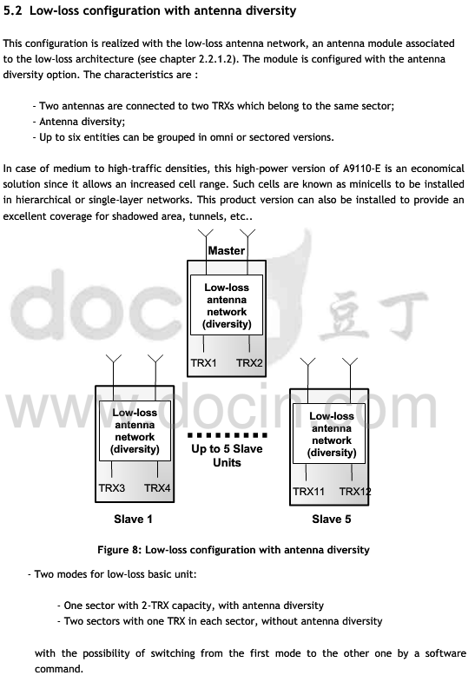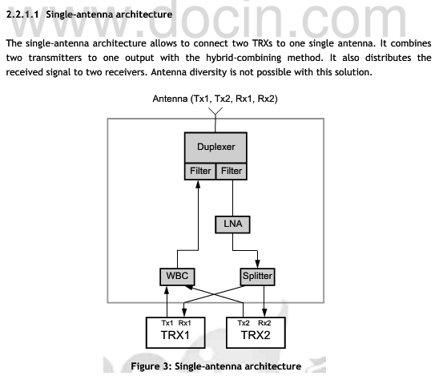

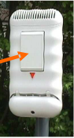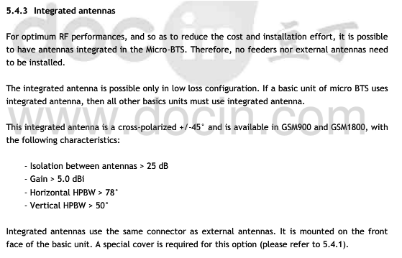

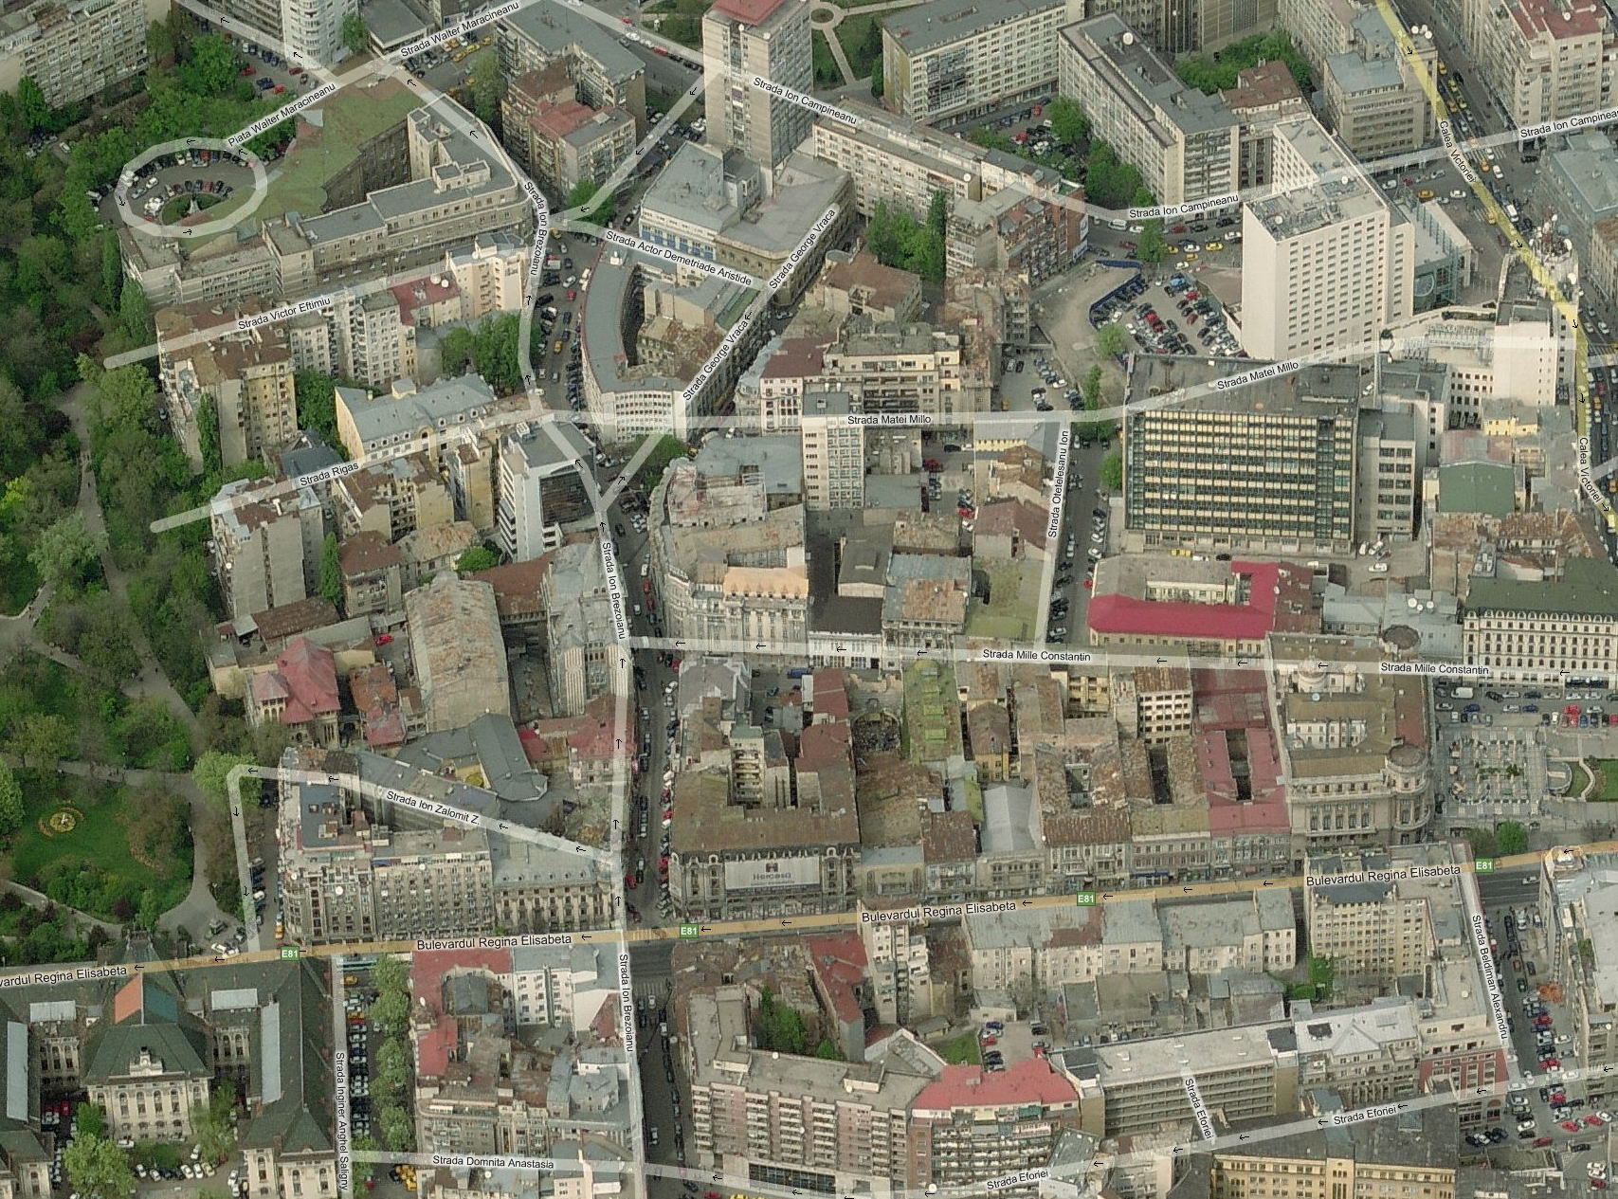

m| BI_882

m| BI_883